
毕 业 设 计

选题名称：
学生姓名：
二级学院：商务信息技术学院
班级名称：
指导教师：
企业导师：

年 月 日

毕业设计诚信声明

本人郑重声明：所呈交的毕业设计是本人在指导教师的指导下，独立进行研究工作所取得的成果，成果不存在知识产权争议，除文中已经注明引用的内容外，本设计不含任何其他个人或集体已经发表或撰写过的作品成果。对本设计的研究做出重要贡献的个人和集体均已在文中以明确方式标明。本人完全意识到本声明的法律结果由本人承担。

签名：
2026年5月5日
目 录
1 引言 1
1.1 项目开发背景 1
1.2 项目开发目标 1
2 需求分析 1
2.1 用户角色划分 1
2.2 功能需求 2
2.3 非功能需求 2
2.4 需求用例建模 2
2.4.1 功能模块1的用例 3
2.4.2 功能模块2的用例 5
2.4.3 功能模块3的用例 5
2.4.4 功能模块4的用例 5
3 系统概要设计 5
3.1 系统设计原则 5
3.2 技术栈选型 5
3.3 模块划分 5
3.3.1 功能模块1功能设计 6
3.3.2 功能模块2功能设计 8
3.3.3 功能模块3功能设计 8
3.4 数据库设计 8
3.4.1 设计原则 8
3.4.2 概念设计 9
3.4.3 逻辑设计 9
3.4.4 数据字典 9
4 界面设计 10
4.1 设计原则 10
4.2 原型设计工具选取 10
4.3 原型设计 11
4.3.1 客户端用户功能模块原型设计 11
4.3.2 客户端用户功能模块原型设计 12
5 设计小结 13
参考资料 14

题目

引言

项目开发背景
随着移动互联网技术的快速发展和XXX行业的持续扩张，XXXXAPP 已成为人们日常生活中不可或缺的工具。XXXX等主流平台虽功能完善，但针对XXXX特定用户的定制化服务不足，且存在平台抽成高、操作流程复杂等问题。本项目以高职软件技术专业核心技能为支撑，设计开发一款面向XXXXX的 “XXXX” APP，聚焦 “轻量化、高响应、低成本” 核心需求，整合XXXX、XXXX、XXXX、XXX等核心功能，打造适配XXXX场景的解决方案。

项目开发目标
- 功能目标：实现XX端、XX端、XX端、XX端四大核心模块，覆盖XXXXXX的全流程，满足不同角色的核心需求。
- 技术目标：采用前后端分离架构，熟练运用XXXX、XXXX、XXXX等技术栈，掌握移动 APP 开发、接口设计、数据库优化等核心技能。
- 性能目标：APP 启动时间≤3 秒，XXX响应时间≤1 秒，页面加载时间≤2 秒，支持同时在线用户≥500 人。。

需求分析

用户角色划分
本项目涉及 X 类核心角色，各角色职责及需求如下：
表 2-1用户角色表
角色 | 核心职责 | 核心需求
系统管理员 | 管理平台数据、审核商户 | XXX权限审核、用户账号管理、XXX异常处理、XXX数据统计分析、平台参数配置

功能需求
- XX角色端核心功能
功能1：支持XXX功能......
功能2：能够做XXX......
功能3：能够做XXX......
...
- XX角色端核心功能：
功能1：支持XXX功能......
功能2：能够做XXX......
功能3：能够做XXX......
...
- XX角色端核心功能：支持XXX功能，能够做XXX。
功能1：支持XXX功能......
功能2：能够做XXX......
功能3：能够做XXX......
...

非功能需求
兼容性：支持 XXXX及以上版本手机，适配主流屏幕尺寸（XXX-XXX英寸）。
易用性：界面设计XXX，操作流程XXX，......。
安全性：XXX加密存储，XXX数据、XXX信息加密传输，防止数据泄露。
稳定性：XXXXXXXX无闪退、无卡顿，支持长时间后台运行(XXX端）。
可扩展性：架构设计预留扩展接口，支持后续新增功能（如第三方xxx、xxx功能）。

需求用例建模
通过对功能需求的分析，创建以下总体用例模型，如图2-1所示。
图 2-1 XXXX系统的总体用例模型
XXXXX的用进行沟通，了解XXXXX的系统的问题，希望通过系统设计实现什开展XXXXXX的用进行沟通，了解XXXXX的系统的问题，希望通过系统设作流的处理XXXXX的用进行沟通，了解XXXXX的系统的问题，希望通过系统设计实现什开展XXXXXX的用进行沟通，了解XXXXX的系统的问题，希望通过系统设作流的处理现给用户。

功能模块1的用例
面向对象的需求分析阶段通过用例图和活动图进行了梳理分析。功能模块1具体的用例描述如图2-2所示，分别具有AAAA、BBBB、CCCC、DDDD、EXX等操作功能。采用这样的架构，让用户界面层甚至可以不知道数据库的结构，当要对数据进行维护的时候，它只要维护与业务层之间的接口即可。
图 2-2 功能模块1用例图
AAAA模块用例描述如表2-1所示，可以进行XXXXXX等操作。

表 2-2 AAAA 模块用例描述
项目 | 描述
用例名称 | 用户登录
用例标识号 | 01
参与者 | 管理员、普通用户
简要说明 | 参与者输入用户名、密码以及验证码，系统进行验证后合法者登录系统，否则提供拒绝登录系统。
前置条件 | 参与者已经打开系统的登录页面login.jsp
基本事件流 | 1.参与者在用户名输入框里输入用户名
 | 2.在密码框里输入密码
 | 3.密码框下方显示验证码，验证码由4位数字构成用户按原样输入验证码。
 | 4.用户按登录后，系统验证参与者输入的有效性。
 | 5.有效则进入系统的主界面。无效则提示相应错误给用户。
 | 6.用例终止
其他事件流 | 在按“登录”按钮之前，参与者可以随按“取消”或“关闭”按钮。
异常事件流 | 提示错误信息，参与人确认
后置条件 | 进入的主界面main.jsp，装载相应的数据
BBBB模块用例描述如表2-2所示，可以进行XXXXXX等操作。
表 2-3 BBBB 模块用例描述
项目 | 描述
用例名称
用例标识号
参与者
简要说明
前置条件

其他事件流
异常事件流
后置条件
。。。。。。。。。。。。。。。。。。。。。。。

功能模块2的用例
。。。。。。。。。。。。。。。。。。。。。。。

功能模块3的用例
。。。。。。。。。。。。。。。。。。。。。。。

功能模块4的用例
..........................

系统概要设计

系统设计原则
具体的行沟通，了解XXXXX的系统的问题，希望通过系统设作流的处理，讲XXXXXXX行沟通，了解XXXXX的系统的问题，希望通过系统设作流的处理，讲XXXXXXX用这样的架构，让用以不知道数据库的结构，当要。

技术栈选型
表3-1 技术栈选型表
分层 | 技术选型
前端层 | 移动端：XXX（跨平台，适配 XXX）；UI 组件库：XXX、XXX、...；地图导航：XXXSDK......
接口层 | Spring Boot 2.7.x（快速开发）、XXX（认证授权）、XXX（Token 生成与验证）......
服务层 | Java X、XXX（数据库操作）、XXX（缓存热点数据，如商户列表）
数据层 | MySQL x.0（关系型数据库，存储结构化数据）、xxx（数据库管理工具）
开发工具 | XXX（前端开发）、XXX（后端开发）、XXX（接口测试）
部署环境 | 本地测试环境（Windows x）、虚拟机服务器（CentOS X，可选）......

模块划分
系统模块化结构设计工作是在系统分析阶段对子系统划分的基础上，在进一步地划分，将它逐层的分解成多个大小相同、功能单一、具有一定独立性的模块，以便程序设计工作的同时，有加强了数据库之间的联系，使系统更加的完美。根据XXXX的需求分析和用例建模分析，本文确定了XXXX系统的主要功能模块，包括XX管理、XX管理、XX管理和XXXXXX管理等。XXXXXX管理系统的功能结构图如图3-2所示，本系统共有XXX几大主要功能模块。
图 3-1 XXXX系统功能结构图

功能模块1功能设计
针对系统功能结构图进行进一步细化分析，得到各子模块相关功能描述，功能描述使用功能流程图描述，如下图3-2。
图 3-2 XXXX功能模块1流程图
表 3-2 XXXX功能模块1相关功能描述
功能名称 | 借阅卡类别管理
功能概述 | 为借阅卡的读者类别管理操作
输入内容 | 读者借阅卡类别名称、编号等信息
系统处理 | 对于不同类别进行设计和规划，对类别增、删、改查功能
输出内容 | 操作成功或者失败的提示
功能名称 | XXX
功能概述
输入内容
系统处理
输出内容
XXXX功能模块1相关功能文字描述：多个大小相同、功能单一、具有一定独立性的模块，以便程序设计工作的同时，有加强了数据库之间的联系，使系统更加的完美。根据XXXX的需求分析和用例建模分析，本文确定了XXXX系统的主要功能模块，包括XX管理、XX管理、XX管理和XXX。

功能模块2功能设计
。。。。。。。。。。。。。。。。。。。

图 3-4 YYYYY功能模块2流程图

表 3-3 YYYYY功能模块2相关功能描述

文字描述YYYYY功能模块2相关功能文字描述：。。。。。。。。。。。。。。。

功能模块3功能设计
。。。。。。。。。。。。。。。。。。。
图 3-5 ZZZZZ功能模块3流程图

表 3-4 ZZZZ功能模块3相关功能描述
文字描述ZZZ功能模块3相关功能文字描述：

功能模块4功能设计
。。。。。。。。。。。。。。。。。。。
图 3-6 MMM功能模块4流程图

表3-5 MMM功能模块4相关功能描述
文字描述MMM功能模块4相关功能文字描述：

数据库设计
数据库设计往往是系统设计中最为核心的一个步骤。其设计的优良程度直接影响系统的性能以及执行效率。

设计原则
为取得较好的设计效果，进行数据库设计需要遵从以下原则：
1．标准化原则
数据库设计务必要遵照统一的设计标准与命名规范。具备统一设计分类与编码规范的数据库不仅设计清晰直观,更有利于后期数据库及程序的维护，为以后项目可扩展性提供条件。
2．冗余原则
以往数据库的设计要求不允许有冗余，要尽可能的满足3NF。然而，在系统运行过程中，满足3NF的数据库设计并不能高效运行。复杂的表间关系，会降低访问数据库执行的效率；过低的范式标准，又会导致数据库数据。所以，在数据库设计中，适当的冗余设计（允许派生性冗余设计，杜绝重复性冗余设计），找到冗余与数据处理速度的平衡点，常常可以提高速度。

概念设计
在数据库概念设计的过程中，采用E-R图来描述概念设计的结果。E-R图是概念数据模型的高层描述所使用的数据模型或模式图，它为表述实体联系模式图形式的数据模型提供了图形符号。根据XXX系统数据进行分析，其E-R图如下图3-7所示。
图 3-7 XXXX系统E-R图

逻辑设计
针对ER模型，通过数据实体属性、实体间关系的全面分析，结合XXXX系统的实际需求，根据E-R图转化为关系模式的转换方法，建立起了本系统的关系模式，具体转化后的关系模式如下：
产品设计表（产品编号、产品名称。。。。）
部件明细表（产品明细编号、部件名称、部件规格。。。。。。）
。。。表（字段1，字段2，字段3）

数据字典
某某表的表结构如表3-6所示，该表主要用于记录XXX信息，主要字段为XXX,XXX,XX,XXX。
表 3-6 CCCCC 表表结构
字段名称 | 数据类型 | 字段内容 | 主键设置 | 非空
某某表的表结构如表3-7所示，该表主要用于记录YYYY信息，主要字段为XXX,XXX,XX,XXX。
表 3-7 CCCCC 表表结构
字段名称 | 数据类型 | 字段内容 | 主键设置 | 非空
数据库设计总结：根据XXXX的需求分析和用例建模分析，本文确定了XXXX系统的主要功能模块，包括XX管理、XX管理、XX管理和XXXXXX管理等。XXXXXX管理系统的功能结构图根据XXXX的需求分析和用例建模分析，本文确定了XXXX系统的主要功能模块。

界面设计

设计原则
一致性：各端界面风格统一（颜色、字体、按钮样式），操作逻辑一致（如 “返回” 按钮位置统一）。
简洁性：减少冗余元素，突出核心功能（如用户端首页优先展示商户列表和搜索框）。
易用性：关键操作步骤≤3 步（如下单流程：选商品→确认订单→支付），按钮尺寸适配手指点击（≥44×44dp）。

原型设计工具选取
采用xxx工具，功能特点xxxx........

原型设计

客户端用户功能模块原型设计
原型图 | 说明
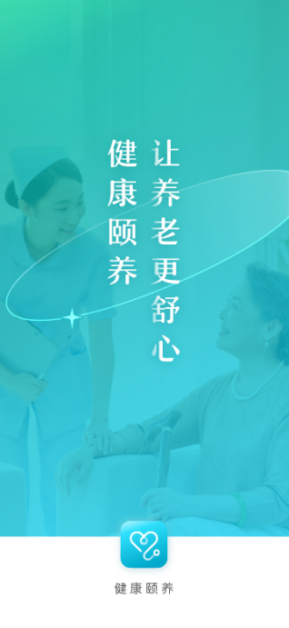  图1  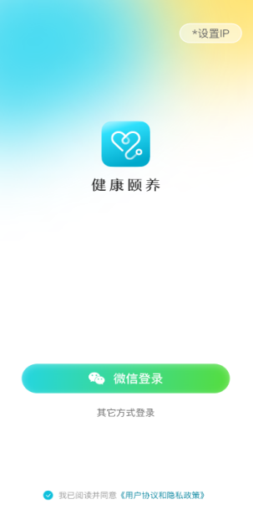  图2  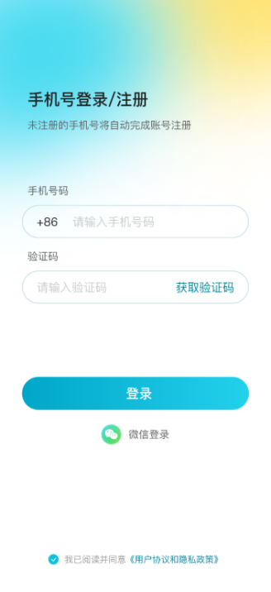  图3  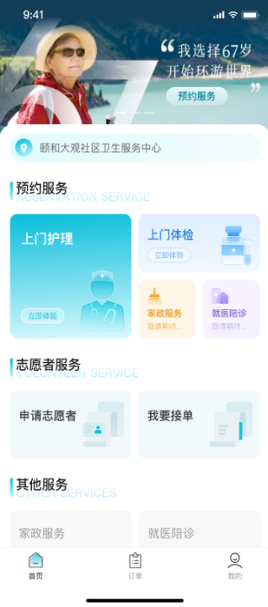  图4 | 用户场景：用户已下载手机端，点击应用图标启动系统。
 | 功能描述：点击微信登录，获取微信头像、昵称完成登录；点击其它登录方式，输入手机号、验证码完成登录。
 | 优先级：高
 | 输入/前置条件：已设置正确IP；用户手机端装有微信应用程序或有正确手机号；
需求描述：
1.点击应用图标，弹出启动页（图1），3秒后变为登录页。启动后弹窗提示用户允许拍摄照片和录制视频、获取此设备的位置信息、访问设备上的照片、媒体内容和文件。如用户拒绝，可以正常进入系统，但相关功能需调用以上授权时，需授权后方能执行后续操作。
- 登录页（图2）右上角输入IP，完成基础设置。
（1）布局。右上角设置IP按钮，中上部应用图标，中下部微信登录按钮、其它方式登录文字提示，底部为用户协议和隐私政策同意勾选区。
（2）《用户协议和隐私政策》高亮显示，点击后进入查看详情页面。详情页点击顶部返回导航，返回至登录页面。
（2）微信登录按钮高亮显示。勾选同意用户协议和隐私政策，点击“微信登录”按钮后调用微信接口，首次登陆时显示微信默认获取微信头像、昵称页面；点击“允许”完成登录，进入首页；点击“拒绝”返回至登录页。未点击勾选时toast提示：请阅读并勾选用户协议和隐私政策。
（2）点击“其它方式登录”，进入手机登录页面（图3）。输入手机号后，点击“获取验证码”，显示60秒倒计时。倒计时内输入验证码（系统自动填充），勾选同意用户协议和隐私政策，点击登录按钮完成登录。超时未登录需点击重新发送验证码。未点击勾选时toast提示：请阅读并勾选用户协议和隐私政策。
- 点击“用户协议和隐私政策”，展示用户协议和隐私政策详情，浏览后点击返回图标，返回至登录页。
- 首页（图4）。登录成功进入首页。
（1）顶部banner。3张图片轮播显示，每3秒切换1张；点击无效果。图片来源为管理端广告管理。
（2）定位。自动获取手机定位，并根据百度地图显示默认名称。
（3）预约服务。点击“上门护理”和“上门体检”进入下一级页面查看服务内容；点击家政服务和就医陪诊toast提示“服务准备打磨中，敬请期待”
（4）志愿者服务。点击“申请志愿者”进入志愿者申请详情页面；点击“我要接单 ”时判断用户志愿者身份，未获批前toast提示“请先申请志愿者，获批后再接单”。获批后进入订单列表页。
（5）其它服务。点击toast提示“服务准备打磨中，敬请期待”
（6）点击“首页”“订单”“我的”可以在三个页面之间切换查看。
 | 输出/后置条件： 登录成功，显示应用内功能页面，获取定位成功。
 | 补充说明： 输入极值约束详见8.备注

客户端用户功能模块原型设计
原型图 | 说明

客户端用户功能模块原型设计
原型图 | 说明

客户端用户功能模块原型设计
原型图 | 说明

设计小结
在系统的开发过程中，着实遇到很多困难，原型与数据库的设计是相对比较顺利的。但在代码开发阶段，因为自己的编码量积累的不够充分，所以一些功能的实现上写起来比较吃力，还有就是对一些功能用代码如何实现，思路不是很清晰，通过反复的编码、调试，终于顺手了许多。
该系统还存在许多功能的不足，没有设计用户留言，和用户评论这些功能。在商品展示模块做的工作还不够，需要去完善。

参考资料
[1] 计算机软件开发规范. GB/T 8566-1995
[2] 计算机软件需求说明编制指南. GB/T 9385- 2008
[3] 计算机软件产品开发文件编制指南. GB/T 8567-2006
[4] 信息处理-数据流程图、程序流程图、系统流程图、程序网络图和系统资源图的文件编制符号及约定. GB/T 1526-89
[5]计算机软件单元测试.GB/T15532-2008
[6]信息技术 软件工程术语.GB/T 11457-2006

期刊文献书写示例：
作者.论文篇名[J]（期刊文献都在论文篇名后加“［J］”）.刊物名.出版年，卷（期）：论文在刊物中的页码A～B
如：
[1]高曙名.自动特征识特技术综述[J].计算机学报，2018，21（3）：281～288
图书文献书写示范：（中英文图书格式统一）
作者.书名[M]（图书文献都在论文篇名后加“[M]”）.出版社，出版年
如：
[2]李道国，高永如.企业购并策略和案例分析[M].第2版.北京：中国农业出版社，2016
电子文献书写示范
作者.电子文献题名.出版者或网址，发表时间

